Messeauftritt mit nachhaltigem Profil

Deceuninck auf der Fensterbau FRontale 2024
Bogen, im November 2023 – Deceuninck präsentiert sich auf der Fensterbau Frontale vom 19. - 22.03.2024 ganz im Zeichen der Nachhaltigkeit. Das komplett neue Standkonzept stellt auf zwei Stockwerken und 550 qm den architektonischen Rahmen für eine offene Willkommensatmosphäre her, in der Messebesucher eine Vielzahl an Inspirationen für eine ressourcenschonende Zukunft finden.
Jörn Schütte, Vertriebsleiter Deceuninck Germany, freut sich auf die Fensterbau Frontale 2024: „Ich bin sehr gespannt auf den persönlichen Austausch mit den Messebesuchern, schließlich ist es das erste Mal seit 2018, dass wir wieder ausstellen. Und inzwischen hat sich bei uns Einiges in der Produktentwicklung getan, das wir sehr gerne präsentieren möchten.“
Nachhaltigkeit in vielen Facetten
Durch den gesamten Messeauftritt zieht sich das Nachhaltigkeitskonzept, das sich auch schon im jahrelangen Engagement des Unternehmens für eine geschlossene Kreislaufwirtschaft und dem Bau eines eigenen Recyclingwerks für Alt-PVC – eines der größten Europas – zeigt. Erst jüngst kündigte Deceuninck auch an, die hauseigene Recyclingkapazität bis 2024 auf 40.000 Tonnen jährlich zu erhöhen.
Auf der Fensterbau Frontale 2024 zeigt Deceuninck, wie wichtig dem Unternehmen die Verwendung von Recyclingmaterial als zentrales Designkriterium in den F+E-Prozessen ist. Die Verarbeitung von Recyclingmaterial verbraucht 90 % weniger Energie und verursacht somit weniger CO₂-Emissionen als die Herstellung von Neumaterial. So enthalten Elegant Profile bereits heute bis zu 48 % Recyclingmaterial. Die Phoenix Profile nehmen mit 100 % Recyclingmaterial eine Führungsposition ein. Von unabhängiger Seite bestätigte auch jüngst die Science Based Targets Initiative (SBTi), dass Deceunincks Anstrengungen zur Verringerung der Treibhausgasemissionen (THG) mit den neusten Erkenntnissen der Klimawissenschaft übereinstimmen.
Für Deceuninck wird daher die Fensterbau Frontale 2024 auch der richtige Moment sein, den Kick-Off für seine neue Kampagne zum Thema „Nachhaltige Kreislaufwirtschaft“, die das beispielhafte Engagement des Unternehmens kommuniziert, zu initiieren.
Einzigartige Profiltechnologie: ThermoFibra
Darüber hinaus bringt Deceuninck hier sein stahlloses Profil ThermoFibra dem Messebesucher näher. Die Besucher können selbst Hand anlegen und erleben, um wieviel leichter die Profile mit ThermoFibra im Vergleich zu stahlverstärkten sind und wie stabil sie dabei sind. Die Glasfasertechnologie ThermoFibra ermöglicht stahllose Profile, die eine noch bessere Wärmedämmung, eine einzigartige Stabilität und einen noch schlankeren Überschlag von nur 7 mm aufweisen. So werden Maximalgrößen bei deutlich geringerem Gewicht erreichbar. Der Einsatz von Recyclingmaterials im Profilkern macht sie darüber hinaus besonders nachhaltig, und schließlich sind die Profile im eigenen Recycling-Werk von Deceuninck voll recyclingfähig.

Erlebbare Produktinnovationen auf der Fensterbau Frontale 2024:
Außerdem präsentiert Deceuninck das komplette Portfolio des Elegant Profilsystems, welches basierend auf dem iCOR-Baukasten seit seiner Entwicklung mit neuen Produkten – beispielsweise für Frankreich und die Niederlande - weiter ausgebaut wurde. Sowohl das minimalistische Design in Verbindung mit exzellenter Wärmedämmung als auch iCOR wurden bereits mehrfach prämiert.
Deceuninck stellt auch sein Hebeschiebetüren-Programm inklusive Live-Demos zum Schnellmontage-Kit vor, seine Rollladensysteme und gibt Einblick in den neuen Deceuninck Project Planner 2.0, ein Planungstool für Fensterbauer und Architekten, das sich gerade in der finalen Entwicklungsphase befindet.
Deceuninck wird wieder in Halle 6 auf Stand 301 mit 550 qm vertreten sein. Der Messestand lädt mit offenen und begrünten Ausstellungsflächen auf zwei Stockwerken zum persönlichen Austausch und Informieren über die nachhaltigen Innovationen des Unternehmens ein.
Weitere Informationen:
www.deceuninck.de

Pressekontakt:
Sandra Meißner
Marketingleitung

Deceuninck Germany GmbH  Bayerwaldstr. 18  94327 Bogen  Tel.: 09422-821-105  Fax.: 09422-821-127  www.deceuninck.de  E-Mail: sandra.meissner@deceuninck.com | Presseagentur  Sage & Schreibe Public Relations GmbH  Christoph Jutz  089 / 23 88898 - 10  c.jutz@sage-schreibe.de

BILDMOTIV

Bild:  Der Messestand von Deceuninck lädt mit offener Gestaltung und 550 qm Ausstellungsfläche auf zwei Stockwerken zum persönlichen Austausch und Informieren über die nachhaltigen Innovationen des Unternehmens ein. | 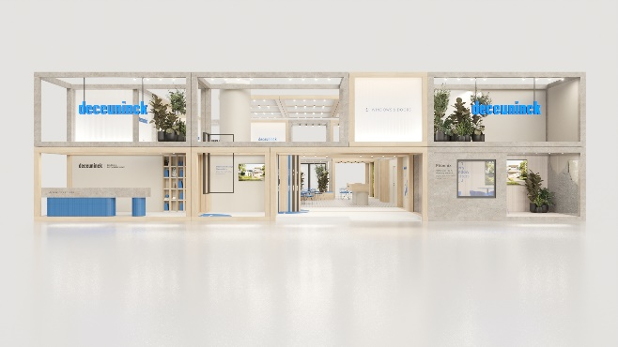
Bildquelle:
Deceuninck Germany GmbH

